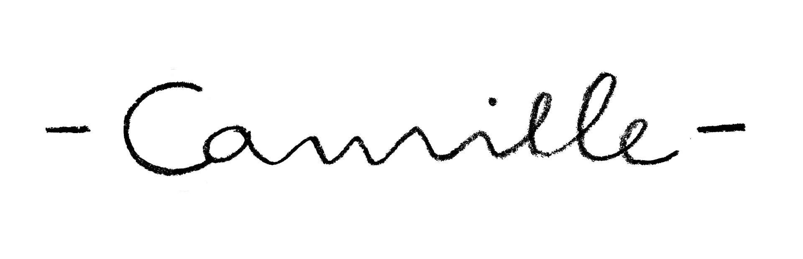

Nouveau single SI TU SOURIS AUX ANGES le 28 mai

Nouvel album The Sound of Milk

Sortie le 18 septembre 2026

Disponible en précommande digitale le 28 mai

En précommande vinyle/CD le 03 juin

The Sound of Milk - Experience - du 28 mai au 1er juin au Palais de Tokyo

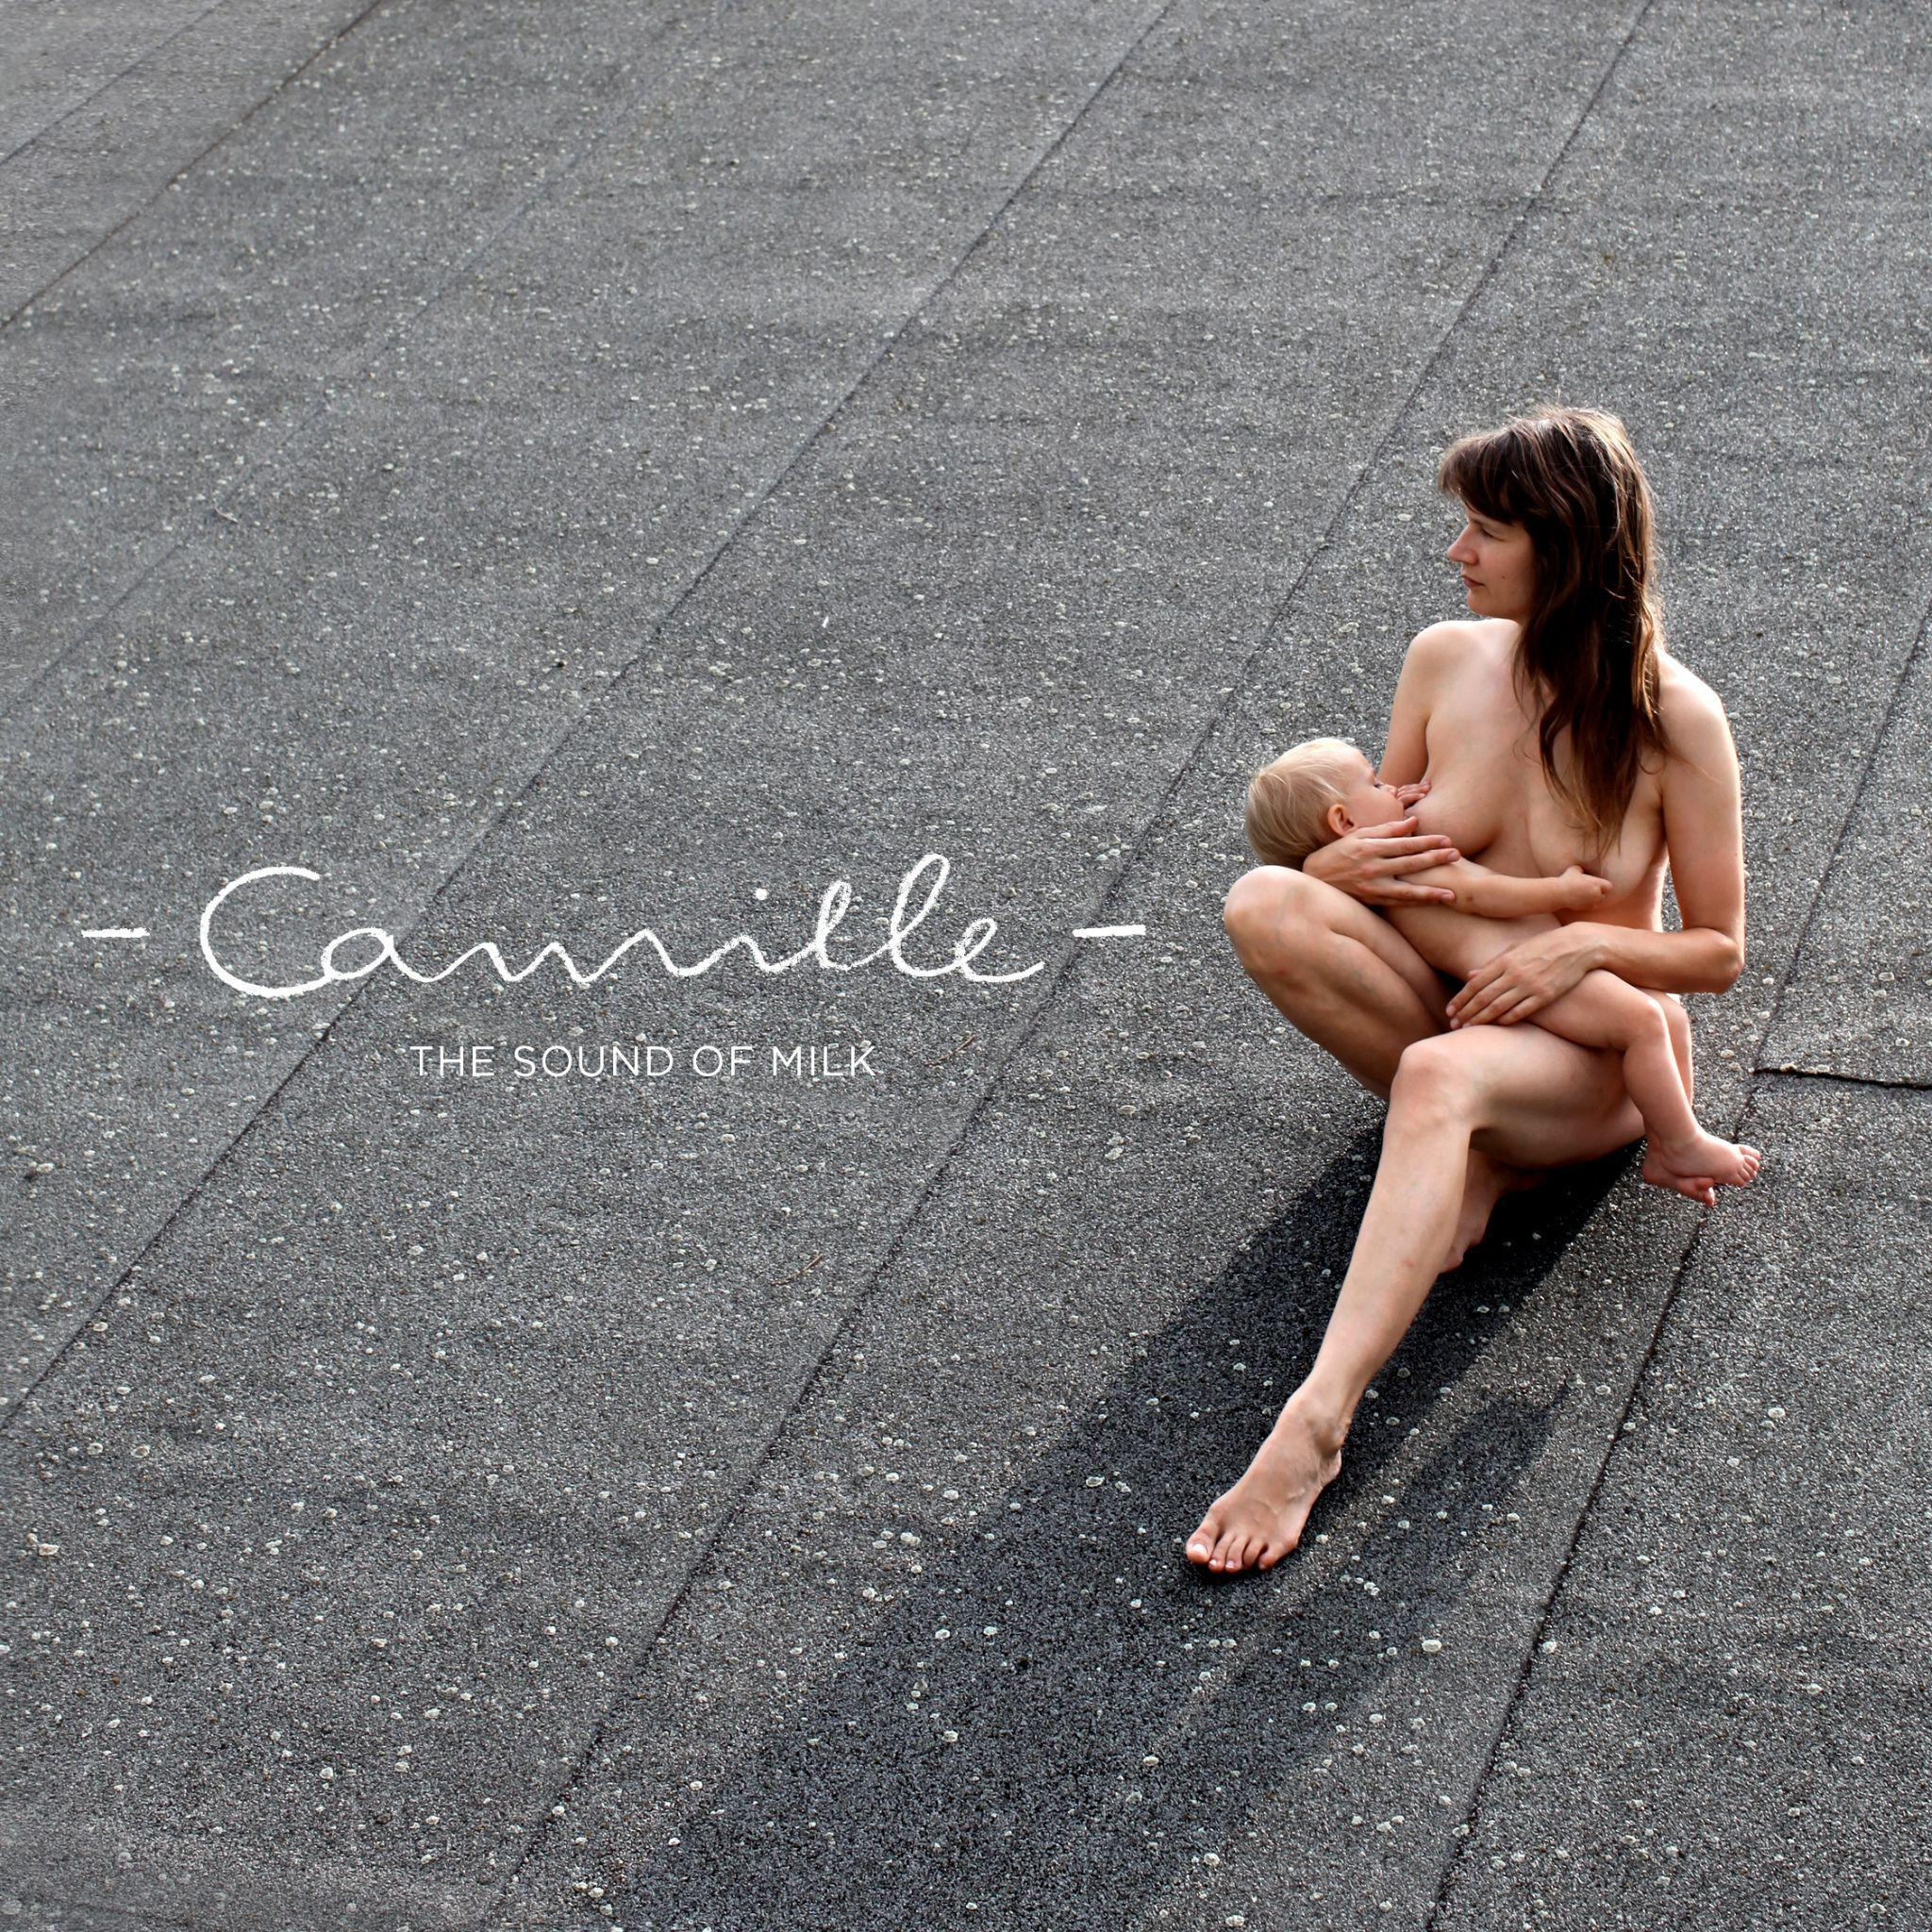

Pochette du disque - photo © Sophie Calle

Entre la terre et le ciel, il y a - Camille -
Depuis plus de vingt ans, l’artiste française trace un chemin unique dans la musique contemporaine. Autrice, compositrice, interprète et exploratrice de la voix, Camille a bâti une œuvre singulière où le chant devient matière vivante : souffle, corps, rythme, vibration. Autodidacte, libre de toute école, elle s’impose dès 2005 avec Le Fil (2005), album devenu culte construit autour d’un bourdon continu en si, avec lequel elle bouleverse les codes de la chanson par une écriture inventive et une approche instinctive du chant.
Suivront Music Hole (2008), Ilo Veyou (2011) et OUÏ (2017), autant de projets où se mêlent polyphonies vocales, percussions corporelles, chanson française, folk, jazz, pop expérimentale et musiques du vivant. Sur scène, ses concerts deviennent des expériences sensorielles totales, proches de la transe et de la célébration.
Parallèlement à sa carrière musicale, Camille s’illustre au cinéma. Après avoir prêté sa voix pour le film d’animation Ratatouille (Disney), elle compose notamment pour Le Petit Prince avec Hans Zimmer ou plus récemment pour Emilia Pérez de Jacques Audiard, dont la bande originale, co-signée avec son partenaire Clément Ducol, a été récompensée par de nombreux prix internationaux dont un Golden Globe, un César et un Oscar.
Neuf ans après OUÏ, - Camille - annonce un nouvel album très attendu : The Sound of Milk (sortie le 18 septembre 2026). À cette occasion, l’artiste révèle également la pochette de l’album avec une photo prise par Sophie Calle et présente deux nouveaux singles, « Si tu souris aux anges » et « No Miracle ».
Pensé comme un triptyque, ce projet enregistré sur plus de 15 ans (l'âge de son fils aîné) s’articule en 3 volets dans lesquels - Camille - explore les liens entre maternité, transmission et création.
L’album rassemble Naissance (2015), un journal sonore intime capté dans l’univers familial, Enfance (2020), une « comédie musicale de poche » acoustique et spontanée mêlant violoncelle, voix et choeurs, enfin Adolescence (2025), le dernier volet résolument pop et lumineux incluant les singles.
À travers cette fresque intime et universelle, - Camille - célèbre la joie comme force vitale dans une époque troublée et interroge ce que nous transmettons aux générations futures.
Tendre, lucide et engagé, cet album nous met face aux problématiques et aux défis de l’humanité et du vivant au sens large. Il nous berce aussi pour nous éveiller à l’amour, et rallumer les étoiles là où elles se sont éteintes.

“Seule la joie me console, et c’est mon rôle d’humaine, de femme et de mère de la nourrir, de la rêver, et de réparer le monde par le chant en le faisant vibrer à nouveau” - Camille -
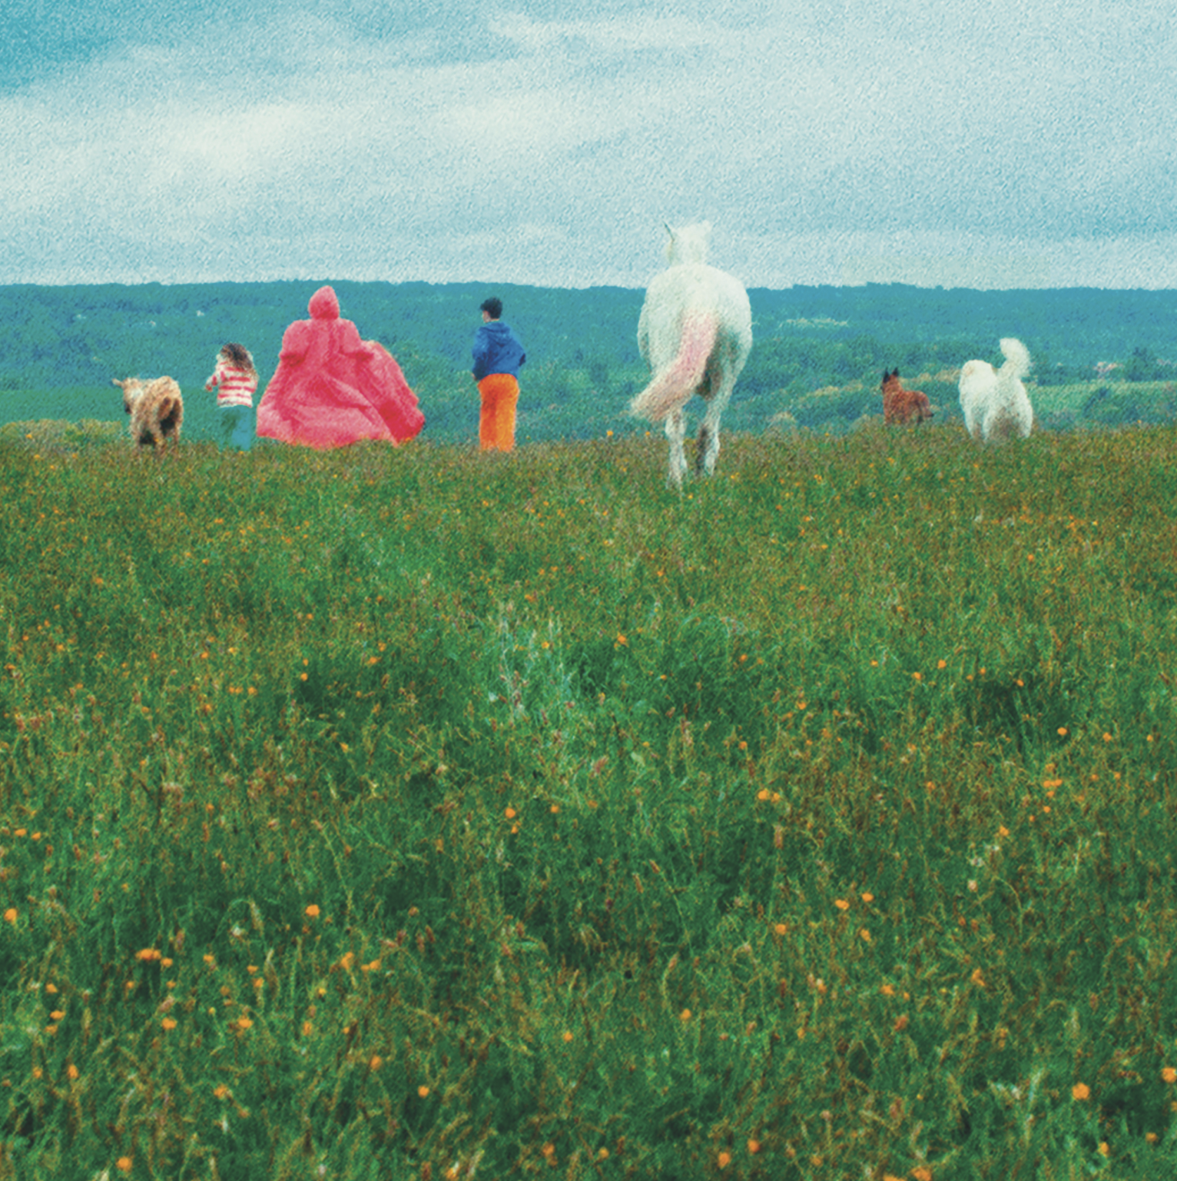
Après le premier extrait La Terre, découvrez le nouveau single Si tu souris aux anges accompagné son clip co-réalisé par Camille, tourné en famille, près de chez elle.
S’adressant à sa fille, cette chanson de gratitude traverse les trois volets de l’album. Elle nous pousse à ranimer l’étincelle divine au fond de nous pour sourire à la vie et aux passants. Une chanson empreinte de grâce et d’espérance, qui célèbre la capacité de l’être humain à réenchanter le monde.
Elle est accompagnée d’un nouvel extrait No Miracle, dans lequel Camille - révèle cet amour, advenu avec son fils, son premier enfant, qui ne cesse de grandir et de se donner au monde.
Album The Sound of Milk
Précommande digitale le 28 mai
Précommande physique le 03 juin
Sortie le 18 septembre - Linkfire
Nouveaux singles - Si tu souris aux anges / No Miracle
Sortie le 28 mai - Linkfire / Écouter /Regarder les clips
THE SOUND OF MILK - EXPERIENCE - AU PALAIS DE TOKYO
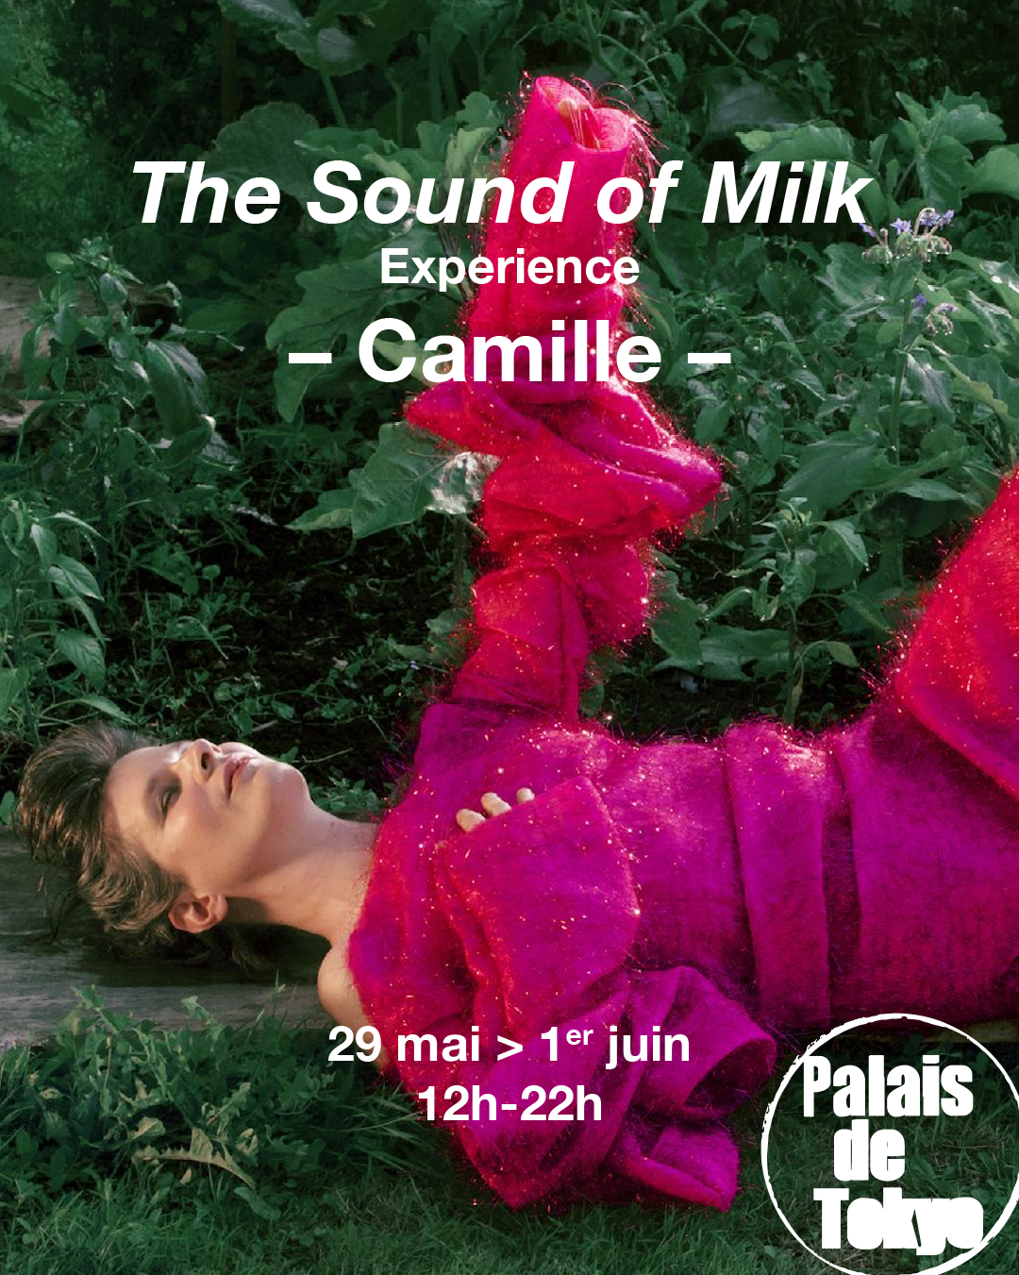

Du 29 au 1er juin, au cœur du Palais de Tokyo et de sa salle 37 dédiée à l’écoute, la chanteuse – Camille – convie à travers une installation sonore les visiteurs.euses. à découvrir en avant-première Naissance, le premier volet du triptyque The Sound of Milk. Composé d’eau, d’air, de souffles, de respirations, de berceuses, de comptines et de mélodies, ce premier volet capte toute la poésie de son quotidien de maman, sans l’idéaliser pour autant, en incluant ses dynamiques joyeuses, drôles, et ses rituels. – Camille – y prend soin de ses enfants. Elle les y encourage à chanter le monde.

The Sound of Milk - Expérience

Du 29 mai au 01 juin 2026

Durée : 32 minutes - Accessible sur présentation d’un billet exposition

Réserver ici

EN TOURNÉE
The Sound of Milk Tour - Billetterie
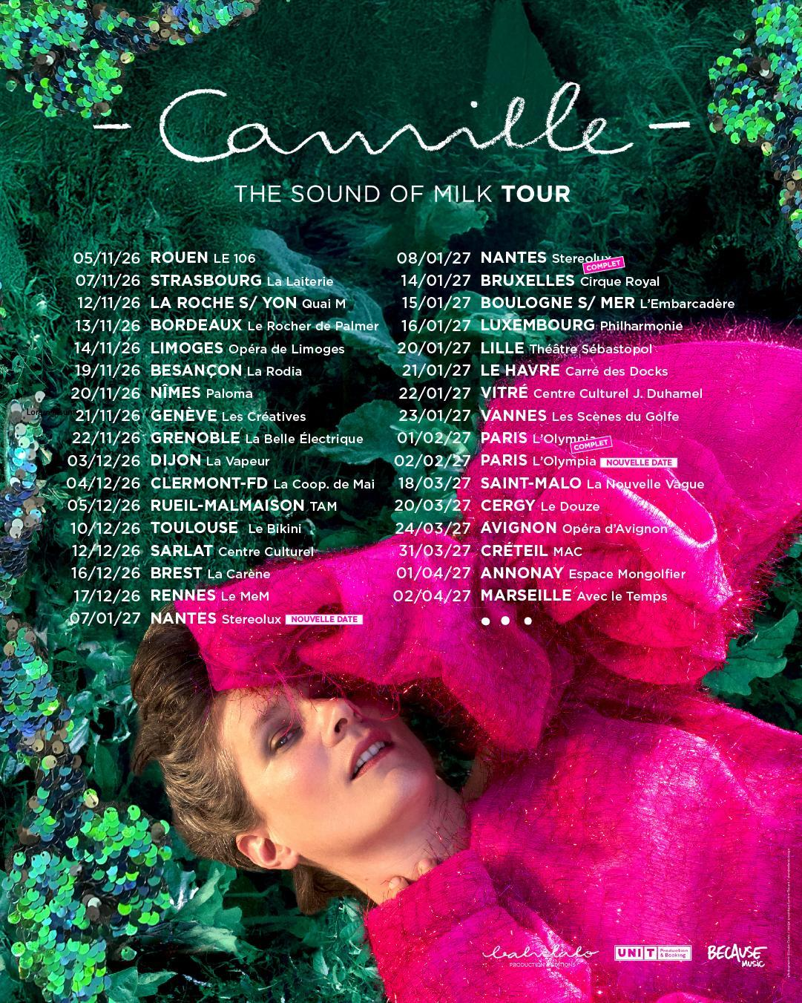

- Camille - Symphonique, les dernières dates
À la croisée de l’intime et du grand format, - Camille - Symphonique célèbre vingt ans d’invention musicale, des titres iconiques du Fil à 3 inédits du futur album dévoilés en live.
-24 juin : Festival Les Soeurs Jumelles (Rochefort)
-7 juillet : Festival Les Nuits de Fourvière (Lyon)
-17 juillet : Festival Radio France de Montpellier

Pour plus d’informations, merci de contacter :
Presse : Daniela Soares - daniela.soares@because.tv | Lola Braux - lola.braux@because.tv
Médias spécialisés : Emilien Evariste - emilien.evariste@because.tv
Web : Ninon Hitta - ninon.hitta@because.tv
Radio : Paul Lucas - paul.lucas@because.tv | Alice Morier - alice.morier@because.tv
TV : Andres Garrido - andres.garrido@because.tv

